Депутат Ш.Нурумов встретился с населением Жамбылского района Алматинской области
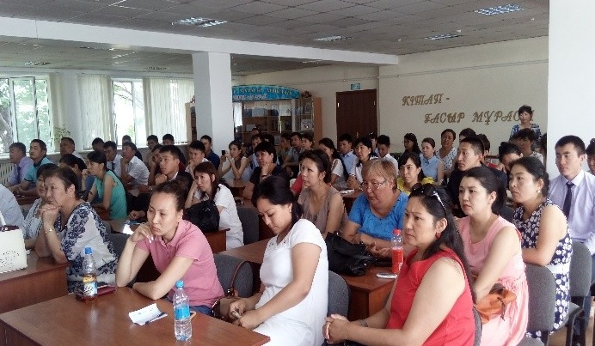
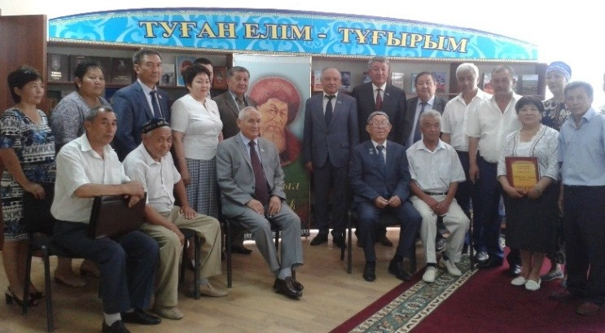
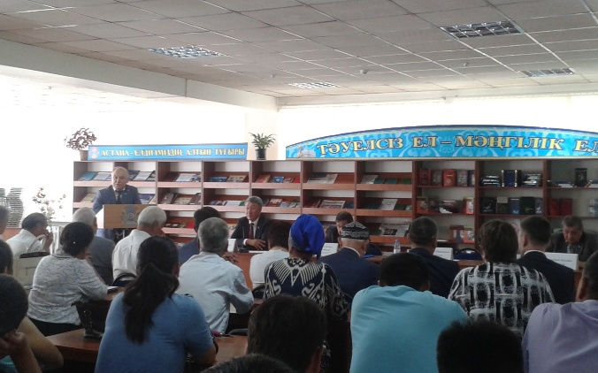
5 июля в 11.00 депутат посетил Жамбылский район Алматинской области и встретился с населением. Встреча прошла в селе Узынагаш, в ней участвовали около 200 человек. Во время своего выступления депутат проинформировал населения о работе Мажилиса, о принятых законов, а также о работе депутатской группы Ассамблея народа Казахстана. Вместе с тем разъяснил Послания Президента Н.Назарбаева народу Казахстана, о ходе работы выставки ЭКСПО-2017, о текущем состоянии экономики страны и т.д. Затем жители задали вопросы касающиеся исполнения Послания Президента, памятников ветеранам труда и ВОВ, строительства больницы и поликлиники, пенсионного возраста для женщин, открытие кризисного центрадля жертв от бытового насилия. На все вопросы депутат дал ответы. На встрече участвовали журналисты Жамбылской районной газеты «Атамекен».

